TEKMOVANJE IZ BIOLOGIJE za PROTEUSOVO PRIZNANJE

Tema tekmovanja iz biologije v šolskem letu 2019/2020 je bila ČLOVEŠKA RIBICA IN JAMSKI EKOSISTEM. Kot vsako leto je bilo potrebno predelati obširno gradivo. Učenci so morali poznati naslednjo tematiko:

- značilnosti kraških jam kot življenjskega prostora podzemeljskih živali,
- zgradba človeške ribice in njene prilagoditve na vodno jamsko okolje,
- razlike med obema podvrstama (med belo in črno človeško ribico),
- njena razširjenost in evolucijski razvoj,
- zgodovina raziskovanja človeške ribice,
- prepoznati so morali najpomembnejše skupine živali, ki živijo v podzemnih jamah in njihove prilagoditve na življenje v kraškem podzemlju,
- ogroženost podzemeljskih ekosistemov in varovanje virov pitne vode.

16. 10. 2019 je potekalo šolsko tekmovanje, ki se ga je udeležilo 13 učencev iz osmih in devetih razredov.
Bronasto priznanje na šolskem tekmovanju so osvojili: Mojca Ivanovič Kopecky, Doroteja Porenta in Maša Reberšak iz 8.a razreda, Val Jovanović Vidmar in Jernej Kušej iz 8.b razreda, Ula Kostić, Neja Raspet, Živa Višnjei in Klara Vranovič iz 9.a razreda ter Miha Kosanc in Liza Knez iz 9.b razreda.

29.11.2019 pa je potekalo državno tekmovanje na OŠ Vižmarje-Brod. Udeležilo se ga je 10 učencev. Izjemno zlato Proteusovo priznanje je dobila Doroteja Porenta iz 8.a razreda, srebrno Proteusovo priznanje pa naslednji učenci: Mojca Ivanovič Kopecky iz 8.a, Živa Višnjei in Klara Vranovič iz 9.a ter Miha Kosanc in Liza Knez iz 9.b razreda. Tudi ostali tekmovalci so pokazali veliko znanja.

Vsem iskreno čestitam!

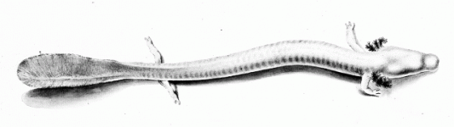

Vodja šolskega tekmovanja: Saša Mulec Troha

